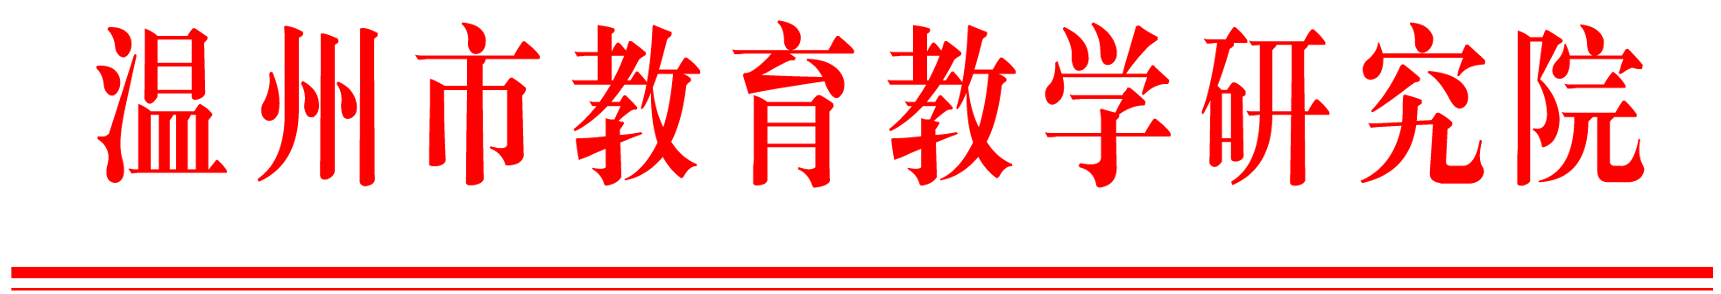
温教研函〔2021〕407号

关于举行2021年温州市中小学第三届
“推动读书十大人物”评选活动的通知

各县（市、区）教育局教研部门，市局直属各学校、单位：
为深入推进“爱阅读”行动的实施，进一步加强“书香社会阅读温州”建设，经研究，决定开展2021年温州市中小学第三届“推动读书十大人物”评选活动。现将有关事项通知如下：
一、参评对象
推动班级、学校、区域广泛开展“爱阅读”行动的我市中小学教师、校长，教研员、教研室主任、教育局长和社会人士等。
二、评选标准
1.热爱读书，能够在“爱阅读”行动中起到榜样示范作用。
2.引领读书，活动策划有特色、有创新、有成效，具有一定的知名度。
3.推动读书，有一定的组织协调能力，有效组织推动学校（单位）或区域的“爱阅读”相关活动，并在社会上有一定的影响力。
注：已经取得市首届和第二届“推动读书十大人物”荣誉称号的人员本次不再参评。
三、推荐名额
各县（市、区）在组织评选基础上向市级推荐1-2位候选人参评；市局直属学校各推荐1人参加市直联评后，向市级推荐1-2位候选人参评。
四、评选组织
2021年温州市中小学第三届“推动读书十大人物”评选活动由温州市中小学“爱阅读”行动领导小组组织，温州市教育教学研究院牵头负责评选的具体工作。
五、评选程序
（一）推荐阶段。采用自荐、单位推荐、专家推荐等方式，参评者如实填报申报表（见附件）和申报材料，经各县（市、区）教育局教研室、市局直属学校核实盖章后于11月15日前将申报材料报送市教育局9楼911-1办公室，联系人：金老师，联系电话：0577-85812130。
申报材料包括：
1.第三届“推动读书十大人物”申报表纸质稿打印1份；
2.阅读推广故事（阅读主张，阅读推广事迹，阅读推广持续时间，推广效果及影响力等，3000字左右）纸质稿打印1份（相关阅读推广活动或媒体报道等佐证材料可附后）；
3.第三届“推动读书十大人物”汇总表纸质稿打印1份；
4.参评者个人生活照2张（电子照片）；
5.参评者阅读推广事迹介绍视频1个（视频时长不超过5分钟，建议采用720P分辨率，文件不超过300Mb）。
上述材料电子稿以“单位+姓名+联系方式”命名，打包发送至指定云盘http://inbox.weiyun.com/9EdVEBxJ。
（二）初评阶段。市中小学“爱阅读”行动领导小组组织评审委员会对申报对象材料进行核实、评议，提名25位左右第三届“推动读书十大人物”候选人并公示。
（三）综合评审阶段。实地了解考察，在各媒体和评选网站进行宣传，评委会根据评选办法对第三届“推动读书十大人物”候选人进行综合评定，最终确定获奖人选并发文公布。
六、奖励办法
举行颁奖活动，颁发荣誉证书和奖品。温州中小学“爱阅读”公众号推出“阅读的力量·推动阅读十大人物”专栏，推送年度人物的阅读推广故事，并择优向《温州教育》推荐刊发。

附件：（从温州教科研网下载）
1．2021年温州市中小学第三届“推动读书十大人物”申报表
2．2021年温州市中小学第三届“推动读书十大人物”推广故事封面
3. 2021年温州市中小学第三届“推动读书十大人物”汇总表

温州市教育教学研究院
2021年10月14日

附件1
2021年温州市中小学第三届“推动读书十大人物”申报表
姓名 |  | 性别 |  |  | 出生年月 |  |  | 照片
学历 |  | 邮箱
单位 |  |  |  |  | 手机
最喜欢的书目  （5本） | 书目 |  | 喜欢理由（每本50字左右）
单位  意见 | 单位盖章：
县（市、区）教育行政部门意见 | 县（市、区）教育行政部门盖章：

附件2

2021年温州市中小学第三届
“推动读书十大人物”阅读推广故事

姓 名：

单 位：

题 目：

附件3
2021年温州市中小学第三届“推动读书十大人物”汇总表
姓名 | 单位 | 性别 | 出生年月 | 学历 | 最喜欢的书目(5本) | 我的阅读推广故事（题目） | 联系手机

